ФЕДЕРАЛЬНОЕ АГЕНСТВО СВЯЗИ

Ордена Трудового Красного знамени

Федеральное государственное бюджетное образовательное учреждение высшего образования

«Московский технический университет связи и информатики»

Кафедра математической кибернетики и информационных технологий

Отчет по лабораторной работе №1

по дисциплине «Введение в профессию»

Простейшие вычисления в MatLab

**Выполнил:** студент группы БФИ1902  
Беланенко Тимофей Вячеславович

Москва, 2019

**Цель работы:** Изучение интерфейса системы MATLAB и основ работы системой в режиме прямых вычислений.

**Задание:** Умножить вектор, полученный в первом задании, на индекс минимального элемента этого вектора.  
Сортировать полученный вектор по убыванию.

**Входные данные:**

a=1.25;

b=0.75;

n=4;

c=2.2;

x=0.32;

k=2;



**Исходный код:**

f0=x-b;

action=f0*power(x,2)*power(b,2);

f1=power(x,2);

f2=power(b,2);

f3=(c*b);

f4=power(f1+f2-f3,-1/3);

f5=power(10,-3);

f6=tan(k*n);

f7=-(cos(k*x)/sin(5));

y=-(f0*(f1+f2)/f4)+f5*f6-f7

vec=[a b n c x k]

MinVec=sort(vec);

MinVec1=vec(1)*vec

**Результат выполнения программы:**

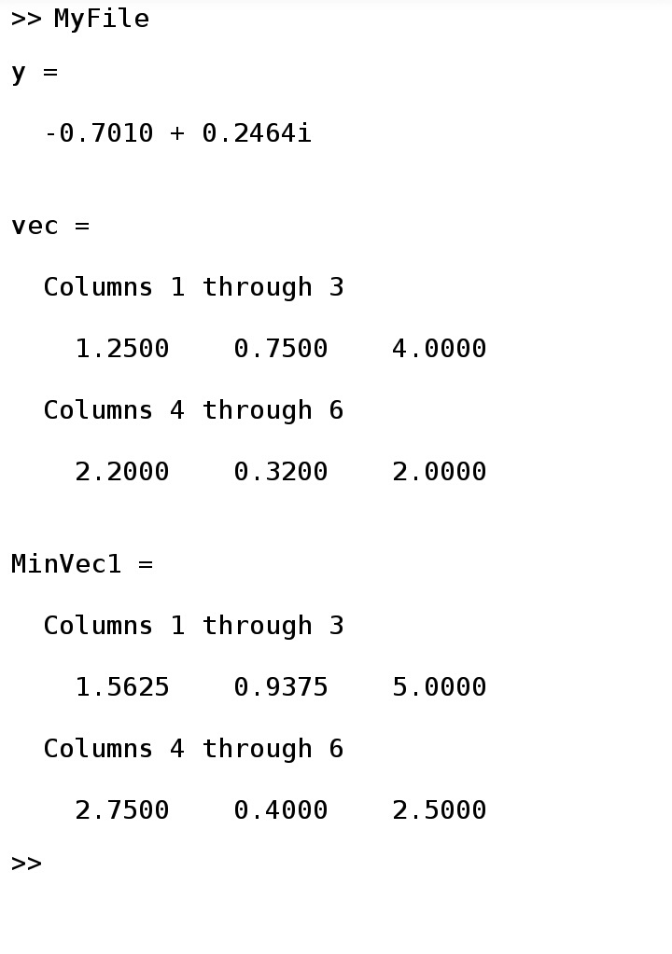

**Заключение:**

Я ознакомился с программой MatLab.

Узнал основные операторы программы и как правильно работать с ними. Научился задавать массивы, правильно писать программу.